Усовершенствованная аналоговая система радиоуправления

Категория

Схемы для радиоуправления

[материалы в категории](http://radio-uchebnik.ru/shem/radioupravlenie)

Р. Лыжин  
[Радиоконструктор, 2001 год](http://radio-uchebnik.ru/library/28-radiozhurnal/radiokonstruktor/591-zhurnal-radiokonstruktor-2001-god), № 1, стр 21- 23

**Для радиоуправления моделями** на расстоянии в 100- 200 метров обычно используются несложные аналоговые системы основанные на принципе частотного кодирования: в зависимости от передаваемой команды в передатчике формируются импульсы различной частоты. Приемник, в свою очередь, построен по принципу частотных фильтров: в зависимости от принятого сигнала срабатывает тот или иной канал управления.

Данный способ применяется уже достаточно давно и его по праву можно назвать "Классическим". При все своей относительной простоте, такая система не лишена своих недостатков- так как большинство передатчиков строится в метровом частотном диапазоне, то сразу возникает проблема со стабилизацией несущей частоты, во вторых приемники в данных устройствах обычно строятся по принципу гетеродина, и для работы в данном частотном диапазоне возникает необходимость применения моточных деталей, что значительно усложняет и саму конструкцию и ее настройку.

Существенно упростить ситуацию можно если перейти на более высокий FM диапазон- это позволяет добиться более устойчивой генерации в передатчике, а в приемнике можно применить специализированную микросхему радиоприемного устройства которые в данный момент выпускаются промышленность.

Устройство радиоуправления, о котором здесь рассказывается, хотя и работает по классическому принципу, можно назвать смело усовершенствованным- оно работает в FM диапазоне, в приемнике применена микросхема типа КХА058.

**Схема передатчика**

Частота передатчика здесь выбрана в УКВ-ЧМ диапазоне (при настройке необходимо выбрать частоту свободную от радиовещательных станций), модуляция команд частотная. Модулирующим генератором служит логическая КМОП микросхема К176ЛЕ5. Частота модуляции меняется при помощи переменного резистора R8, а срабатывание генератора происходит при нажатии на кнопку S1. В реальности это выглядит так: движок резистора R8 выведен на пульт управления, положение его ручки условно обозначено метками: например крайнее левое положение- метка "Влево", крайнее правое положение- метка "Вправо", среднее положение- метка "Прямо". А далее все легко и просто- ставим ручку в нужное положение и нажимаем кнопку.

**Схема приемника и декодера команд**

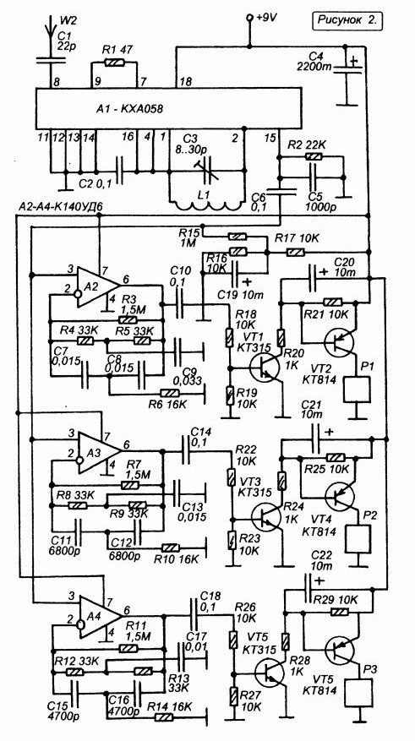

Как уже отмечалось выше, применение специализированных микросхем в приемном тракте избавляет от применения моточных изделий (или сводит их до минимума). Вместо микросхемы КХА058, приемном тракте можно применить и другие специализированные микросхемы вроде К174ХА34 или К174ХА42 в типовых схемах включения.

Низкочастотный сигнал полученный с выхода радиоприемного тракта (это вывод 15 микросхемы) поступает на активные частотные фильтры на ОУ К140УД6. Частоты срезов фильтров следующие- фильтр на микросхеме А2 настроен на частоту 390 Гц, фильтр на микросхеме А3- 820 Гц, на А4- 1100 Гц.  
На выходе каждого фильтра установлено исполнительное устройство- электромагнитное реле.

Полное описание работы схемы, рекомендации по настройке Вы можете прочесть в журнале- источнике, скачав его в нашей бесплатной библиотеке (ссылка в начале страницы).